令和５年度 再生医療産業化推進事業（再生医療情報発信事業）仕様書

事業名称：再生医療産業化推進事業（再生医療情報発信事業）
委託期間：契約締結日から令和６(2024）年３月２９日

１ 事業の趣旨・目的
（仮称）未来医療国際拠点（以下、「拠点」という。）は、医療機関と企業、スタートアップ、支援機関等が一つ屋根の下に集積する他に類を見ない拠点であり、2024年春の開業をめざしています（未来医療推進機構が施設を管理・運営）。一方、2025年には、「いのち輝く未来社会のデザイン」をテーマとして、大阪・関西万博（以下、「万博」という。）が開催されます。
このような背景を踏まえ、大阪府は、企業や研究者、広く府民等に再生医療の現状や将来の可能性等について知ってもらうことにより、未来の医療に対する社会の関心を集め、期待感を高めてもらうとともに、万博開催の機運醸成につなげていくことをめざし、大阪・関西の再生医療等のポテンシャルを広く発信するための包括的な計画書を策定しました。
(https://www.pref.osaka.lg.jp/bio/miraiiryokyoten/itaku_johohasshin.html)
本事業は、策定した計画に基づき、再生医療にかかる以下の意識変容や行動変容を図るため、映像コンテンツの制作、及び再生医療の理解促進のためのイベントを実施するものです。
・府民に、再生医療等の実用化に向けた進展や将来の可能性等について知ってもらい、それを周りの
人に伝え、正しい理解の輪を広げてもらうこと
・患者・家族に、再生医療による新たな治療の可能性等について知ってもらい、難治性疾患の克服な
ど未来の医療に期待を持ってもらうこと
・報道関係機関に大阪・関西の再生医療の現状や課題、企業等が取組む再生医療等の最先端の技術等
を知ってもらい、その実情等を広く正しく社会に伝えてもらうこと

【参考１：全体戦略イメージ】
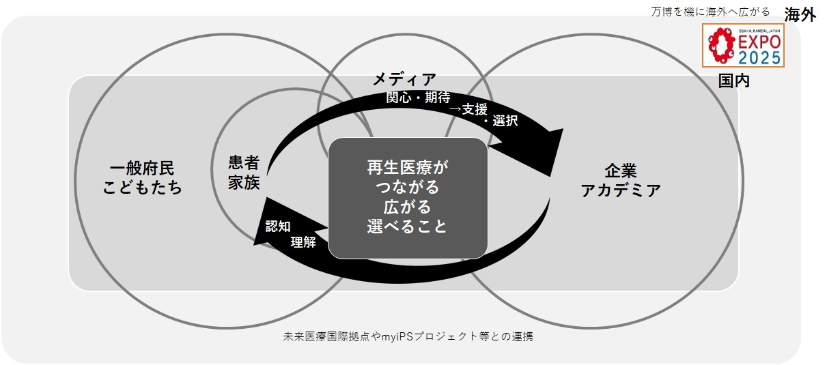

【参考２：万博開催前後におけるターゲット別情報発信の狙い】
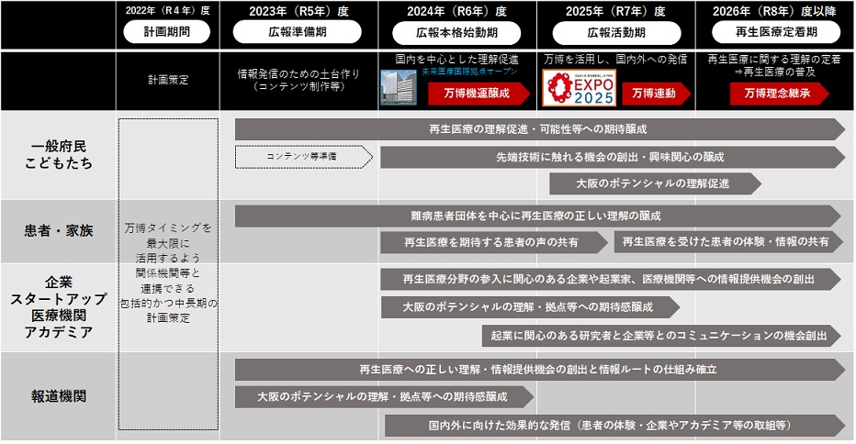

【参考３：万博開催前後における情報発信の全体戦略マップ】
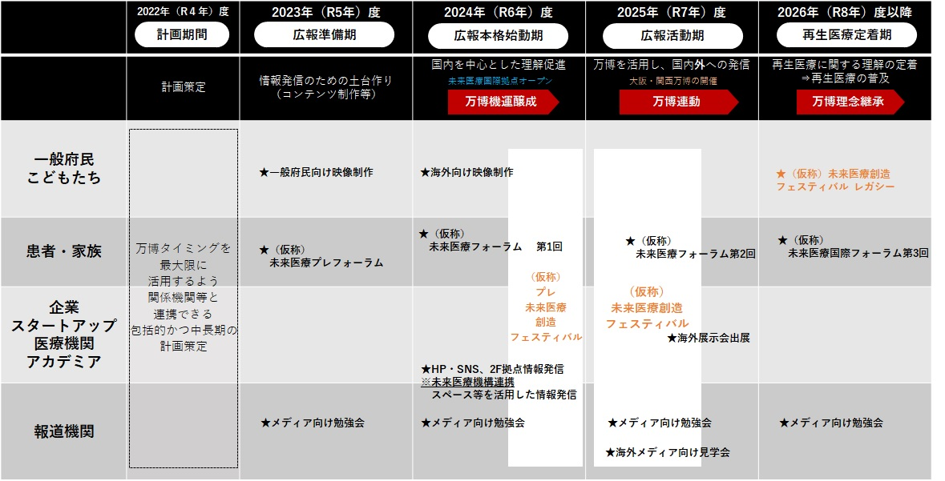

２ 委託業務の内容
本事業の趣旨・目的を踏まえ、大阪・関西の再生医療等のポテンシャルを広く発信するため、映像コンテンツの制作、及び再生医療等の理解促進のためのイベントを企画・実施する。具体的には、計画書で示す情報発信の全体戦略や実施内容とその狙いを十分に理解したうえで、次の（１）～（３）の業務を実施する。
なお、業務内容については、事業遂行に必要な基本的事項を示したものであり、本プロポーザルの実施により決定した受託者と調整した上で確定する。

（１）映像コンテンツの制作
再生医療等の正しい理解の促進や大阪・関西における産業化に向けた取組みについての理解促進を図るため、再生医療等の可能性や現状について分かりやすく伝える映像コンテンツを２種類(※１)制作する。
（※１）映像コンテンツ２種類の趣旨は①再生医療等の正しい理解の促進、②大阪・関西の再生医療等
の実用化に向けた取組みへの理解の促進とすること。

映像コンテンツの制作にあたり、以下の企画・制作を行う
- 映像コンテンツの企画・構成、シナリオの検討及び監修（監修団体は日本再生医療学会を想定）の調整
- 出演者等の調整、企業等への映像コンテンツ提供の協力依頼
- 再生医療の内容認知アンケート実施（※２）
- 撮影・編集
- 著作権取り扱いを含めた映像コンテンツの貸し出しマニュアルの作成
- 広く人の目に留まる映像コンテンツの活用方法の検討
（※２）再生医療についての認知状況を把握し、映像コンテンツ制作の基礎資料とするため、アンケートを実施。
アンケートの設問数は5問以内とし、サンプル数は大阪府内で500～700人とし、年代別クロ
ス集計を可能とすること。

【留意点】
・研究機関や企業等で撮影した実写映像及び企業等から提供可能な映像コンテンツを組み合わせるなど、府民が興味・関心を持ちやすく訴求力の高いストーリー性のある構成内容とし、本事業の趣旨・目的に沿ったものとすること。
・映像コンテンツの時間の目安は3～5分程度とするが、コンテンツの中身に応じて、編集時間を提案
すること。映像はインパクトがあり、多くの人の興味関心を惹きつけるものなど、見ていて飽きさせない工夫を提案すること。また、音声がなくても視覚で概ね内容が伝わるように工夫すること。
・内容は、概ね小学校高学年及び中学生が理解できるものとすること。
・著作権及び使用料等については、８.事業全体に係る留意点（１）著作権及び使用料等についての項
目に従うこと。
・映像コンテンツは、後段に記載する（２）報道機関向け勉強会及び（３）未来医療プレフォーラムの他、未来医療国際拠点やそのホームページなどで活用予定。
・映像コンテンツの使用期間は、万博開催後の2026年度末までの概ね3年間とするが、2027年度以降も使用の可能性はあること。

【参考４：映像コンテンツ制作の狙い・ロードマップ】
狙い | ロードマップ
・ターゲットは府民  ・再生医療等の正しい理解の促進  ・大阪・関西の再生医療の産業化に向け  た取組みへの理解促進  ・未来医療国際拠点の認知度向上  ・次世代が医療や科学の分野に関心をも  つ機会の創出 | ・令和5（2023）年度  映像コンテンツの制作  大阪府・（仮称）未来医療国際拠点のHP等への掲載、外部団体等へ  の映像貸出を想定）  ・令和6（2024）年度  府民向け映像コンテンツの拡充（海外向け映像コンテンツ（英語）の制作）  （万博会場や海外展示会等での活用を想定）  ・令和7（2025）年度以降  万博を踏まえたコンテンツ拡充、再生医療の実用化の進展に合わせたコンテンツの検討

【提案を求める事項】
・２種類の映像コンテンツそれぞれの構成や内容（テーマ）のイメージ
・映像コンテンツの効果的な活用方法（発信する媒体、拡散手段、想定される効果）

- 報道機関を対象とした勉強会の開催
再生医療等に関する理解促進を図るため、医療や科学に見識のある記者等を対象とした勉強会（開催形式はオンラインも含めたハイブリッドも可能）を開催する。
勉強会の開催にあたり以下の企画・運営を行う。
- テーマ・プログラム、日程の検討と調整（会場は大阪府の施設等）
なお、プログラムには、（１）の映像コンテンツを活用すること
- 報道機関等との調整、参加依頼
- 勉強会の開催準備及び当日運営（案内状送付、参加者の申込み管理、当日プログラム作成、配布資料・台本作成、当日会場・オンライン開催準備）
- メディアの関心・興味を引く項目や内容の意見収集
- 今後の効果的な情報発信につながるような報道機関とのネットワーク構築に向けた検討

【参考５：報道機関向け勉強会の狙い・ロードマップ】
狙い | ロードマップ
・ターゲットは報道機関  ・医療・科学に見識のある記者等、報道  機関への情報提供、意見交換の場の提  供  ・再生医療を中心とした未来医療の理解  促進、未来医療国際拠点の認知度向上 | ・令和5（2023）年度  勉強会の開催  （再生医療の歩み・課題等についてキーオピニオンリーダーによる  解説、参加報道機関との意見交換等を想定）  ・令和6（2024）年度  勉強会の開催  （再生医療の現状・課題等についてキーオピニオンリーダーによる  解説、参加報道機関との意見交換等を想定）  ・令和7（2025）年度以降  勉強会の開催、海外向けメディア見学会の開催  （勉強会において再生医療の開発状況に合わせたテーマの解説、海外メディア向けに未来医療国際拠点の見学会の開催を想定）

【参考６：報道機関向け勉強会の全体イメージ】
会場/形式 | 参加対象者 | 連携先（講師の調整等）
・府の施設もしくは大阪市内の貸会議室  ・形式：対面もしくはハイブリッド | ・医療や科学に見識のある記者等 | ・未来医療推進機構 等

【提案を求める事項】
・具体的なテーマ・プログラム、講師、規模（参加者数、会場のキャパシティ等）（※３）
・医療・科学に見識のある記者の参加に向けた報道機関との調整・対応の進め方
・報道機関とのネットワーク構築の方策

（※３）テーマ・プログラム、講師、規模については、本事業の趣旨・目的を踏まえ、計画書や参考５，６も参考に提案すること。

- 患者・家族、その他府民を対象とした（仮称）大阪・未来医療プレフォーラムの開催
再生医療に携わる企業や研究機関等が患者、家族の声を聞く機会の創出や患者・家族、その他府民へ再生医療の正しい理解の促進に繋がるよう、患者団体や日本再生医療学会、未来医療推進機構等と連携し、プレフォーラムを開催する。
プレフォーラムの開催にあたり以下の企画・運営を行う。
- テーマ・プログラム、日程の検討と調整（会場は大阪府の施設等）
なお、プログラムには、（１）の映像コンテンツを活用すること
- 患者団体等との調整、参加依頼
- プレフォーラムの開催準備及び当日運営（案内状送付、参加者の申込み管理、問い合わせ対応、当日プログラム作成、配布資料・台本作成、当日会場準備

【参考７：（仮称）未来医療プレフォーラムの狙い・ロードマップ】
狙い | ロードマップ
・ターゲットは患者・家族・その他府民・企業・研究機関等  ・再生医療に携わる企業・研究機関等  が患者の声を聞く機会の創出  ・患者・家族に対する再生医療の正しい  理解促進  ・患者の期待・体験の声の顕在化 | ・令和5（2023）年度  （仮称）未来医療プレフォーラムの開催  （令和6年度の（仮称）未来医療フォーラム開催に向けた意見交換会として小規模を想定）  ・令和6（2024）年度  （仮称）未来医療フォーラム（第1回）の開催  （希少疾患デー（2月末）を契機に患者団体と連携した実施を想定）  ・令和7（2025）年度以降  （仮称）未来医療フォーラム（第2回）の開催  （全国の患者団体との連携も視野に入れた実施を想定）

【参考８：（仮称）未来医療プレフォーラムの全体イメージ】
日程/会場/形式 | 参加対象者 | 連携先（登壇者の調整等）
・府の施設もしくは大阪市内の貸会議室等  ・形式：対面及びハイブリット | ・府内患者団体等 | ・未来医療推進機構 等

【提案を求める事項】
・具体的なテーマ・プログラム（※４）
・プレフォーラム開催にあたっての患者団体、未来医療推進機構等の関係団体との調整・対応の進め方

（※４）テーマ・プログラムについては、本事業の趣旨・目的を踏まえ、計画書及び参考７、８も参考に提案すること。

- その他
【提案を求める事項】
・（１）～（３）に関して本事業を効果的・効率的に実施するための工夫・取組み

【参考９：本事業の進め方イメージ】
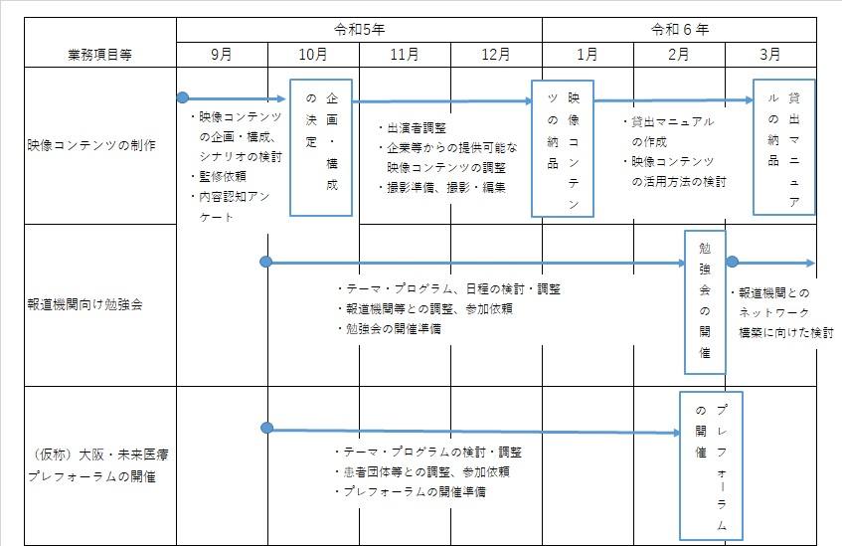

３ 事業実施体制等
業務を確実かつ効果的に実施できる適切な人員体制を確保すること。また、事業担当者への指導・助言、マネジメントを行う業務統括者を配置し、スケジュール・全体管理を適切に行うとともに、コンプライアンスや個人情報保護、守秘義務の遵守に関する管理を的確に行うこと。
また、本事業の遂行にあたって受託事業者が行った業務の対応内容・検討結果等に関する情報を蓄積し、定例ミーティングを開催、大阪府と共有すること。

【提案を求める事項】
・提案業務の事業実施体制
・本業務を受託するにあたっての提案事業者の強みを示すこと（関係機関・企業ネットワーク、
類似の事業実績、専門知識や経験、能力等に精通したスタッフの有無など）
・本業務について、契約締結時期（９月初旬頃を想定）から令和６年３月末までの具体的な想定
ジュール

４ 委託金額の上限
１３，５９２，０００円（消費税及び地方消費税を含む。）

５ 委託事業の運営
受託事業者は、会計に関する諸記録を整備し、各会計年度終了後５年間保存するものとする。

６ 業務に関する報告
受託事業者は、契約締結後、速やかに事業実施計画を提出するとともに、適宜、委託事業の実施状況を書面、口頭、電子メール等により、大阪府に報告すること。なお、進捗状況が思わしくない場合等、大阪府が業務実施計画の見直しを求める場合は対応すること。

７ 委託事業の一般原則等
- 業務上知り得た個人情報を紛失し、又は業務に必要な範囲を超えて他に漏らすことのないよう万全の注意を払うこと。また、他の機関等に個人情報を提供する際には、個人情報保護に係る法令等に準拠した手続により行うとともに、当該機関等との間で個人情報の保護に関する取り決めを交わすなど、適切な措置を講じること。
- 業務の遂行に当たっては、常に公正かつ中立的な姿勢を保つことを心がけること。
- 本事業の実施で得られた成果、情報（個人情報を含む）等については大阪府に帰属する。
- 事業の再委託は原則禁止とし、必要が生じた場合は大阪府と協議するとともにその決定に従う。

８ 事業全体に係る留意点
（１）著作権及び使用料等について
・本事業における企画、映像等一切の著作権料及び使用料等についてはすべて委託金額内に含むものとする。
・本事業における成果物の著作権（著作権法第21条から第28条に定める権利を含む。）については、大阪府に帰属するものとする。また、本事業終了後においても発注者がその保有する広報媒体等を活用して公表等を行うにあたり、著作権使用料等が別途発生しないようにし、自由に無償で使用できるものとするとともに、著作者人格権（著作権法第18条第１項、第19条第１項及び第20条第１項に定める権利を含む。）の行使をしないこと。
・本事業による成果物については、使用料、その他名目の如何を問わず、使用の対価を一切請求することができない。
・成果物については、発注者及び発注者から許諾を得た第３者の自由な使用を認める。
・成果物に使用されるすべてのものは、必ず著作権等の了承を得て使用すること。
・成果物が第三者の著作権等を侵害したことにより当該第三者から制作物の使用の差し止め又は損害賠償を求められた場合、受注者は発注者に生じた損害を賠償しなければならない。
（２）施設の利用料等について
・施設等での撮影、勉強会の開催、プレフォーラムの開催にあたって、利用料等が発生する場合は、委託金額内に含むものとする。
（３）学識者等への謝金、映像コンテンツの監修謝礼の支払い等について
・（仮称）大阪・未来医療プレフォーラムや報道機関向け勉強会での学識者等への謝礼、映像コンテンツの制作にあたり、謝金の支払い等が発生する場合は、委託金額に含むものとする。
（４）個人情報の保護について
・本事業で制作する映像コンテンツは公表を前提とするため、個人情報の保護その他法令順守に十分配慮して制作すること。

９ その他
- 委託事業を実施するにあたり、本仕様書に明示なき事項及び疑義が生じた時は、大阪府と受託事
業者で協議の上、業務を遂行すること。
- 企画提案及び契約手続きにおいて用いる言語は日本語、通貨は日本円とする。
- 業務の実施にあたっては、効果的に成果をあげるため、大阪府と十分協議を行いながら進めるこ
と。また、本事業に必要な関係者との調整を行うこと。
- あらかじめ大阪府と調整したスケジュールで業務を行うこと。
- 成果品の納品については、次のとおり行うこと。
・映像コンテンツ：令和５年１２月下旬
※具体的な日程は発注者と協議の上、決定
・貸出マニュアル：令和６年３月２９日
ＣＤ－Ｒなどのメディアデータに保存し、提出すること。
・業務完了報告書：令和６年３月２９日
なお、その他納品が必要なものについて、納品日及び納品形式は別途協議し、納品場所は大阪府の指定する場所とする。
（６）本業務を通じて知りえた企業情報等は契約により守秘義務を規定することとする。
（７）個人情報の取扱いについては、公募要領特記仕様書Ⅱ個人情報取扱特記事項を遵守すること

